**Forms**

**Template driven approach**

Se definesc inputurile care reprezinta ‘Controls’ in Form, cele care fac parte din Obj, prin ngModel + name=”inputName’:

Se foloseste directiva (ngSubmit)=”onSubmit()” pe tag-ul de form (tine locul la defaultBehaviour).

Acces la Obj generat de submit la Form:



Accesarea formularului de submit, inainte de submit



Atribute de validare: required, email (se asigura ca tipul adresei de email este valid) -> (vezi valid:boolean pe ngForm elem, sau individual pe input-uri )

Clase pentru handle input-uri: ng-dirty, ng-touched, ng-invalid (adaugate dinamic pt styling)

**ngModel** atribut pe input tag -> spune catre angular ca elem. face parte din Form Control

Output mesaje pe form-uri invalide:

1. Se dau proprietatile de ‘form’ pe elementul vizat
2. ngIf bind pe inputElem.valid

Setarea de valori default cu ngModel

Angular validator pentru email, ex:

Reactionarea instanta la schimbari in form (instantly check or repeat something that user entered)

Structurarea form control prin gruparea datelor

userData, pe Submit, va fi un Obj in Obj gasit in “value”

de asemenea, primeste proprietatile “controls”

acces la Obj JS:

Radio buttons:

Setarea de valori din TS in Form:

Problema: Overwrite la campurile nevizate. Use-case: setarea tuturor valorilor din form cu o singura comanda.

Overwrite pentru un camp anume, specific:

Submit la Form:

Reset la valori :

Reseteaza si clasele care urmaresc starea formularului (dirty, touched, valid etc.)

**Reactive approach**

Imports – module:

Imports - component:

Initializare

(sau pe baza la form elements definite deja in tempalte)

Momentan, form-ul exista doar in cod ( alt form fata de cel prezent deja, eventual, in template)

De obicei nu se doreste inlocuirea form-ului existent in template cu cel definit in TS, ci conectarea template-ului cu form-ul definit in cod.

 => ignora crearea unui form-group nou (din Template) si foloseste form-groupul definit deja.

Ramane de asociat FormControl-urile definite in cod input-urile din Template.



Submit se face la fel ca si TD approach ( *(onsubmit)*="onSubmit()") doar ca nu este nevoie sa dam localRef# form-ul, pentru ca acesta exista deja in TS

Atribute, Validators - trebuie adaugate din TS, pentru ca altfel vor fi overwritten;

required – pasat doar ca si referinta, fara a fi chemat. Angular cheama metoda atunci cand detecteaza schimbari pe FormControl.

Sau arr de Validators, daca sunt mai multi 

Afisaj mesaje pt.

Grouping controls - Posibil sa existe FormGroup(s) in FormGroup(s)

Template ->

Wrap la elem din sub-grup :

Update pentru .get, cu path-ul corect(din Obj TS):

Arrays din FormControl(s) – pentru a permite user-ului sa adauge elemente FormControls

Crearea de Validators –



!== -1

*IMPORTANT - Daca nu primesc {key: boolean}, Validators pot primi fie nimic sau null (fie return null fie fara return)*

NU -> return { forbiddenUsername: false }; *pur si simplu asa functioneaza Validators*

Pe FormGroup ( ngOnInit() ):



.bind(this) – pentru ca in momentul in care Angular cheama forbiddenNames, il cheama prin FormControl, this-ul nu mai face referire la Clasa Componentului.

Errors – Angular emite, pentru Validators care returneaza null, erori.

Localizare:

Folosite pentru a arata mesajul de eroare corect.

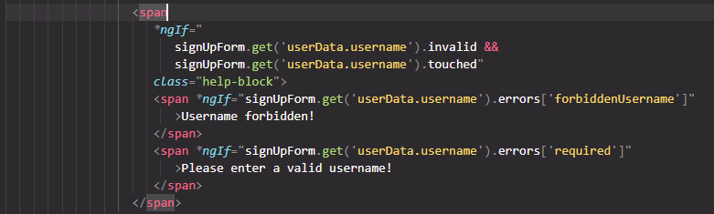

Un approach mai elegant ar fi sa mapezi codurile de eroare catre un object, astfel sa le afisezi dinamic (transpunerea logicii din template in TS).

ASYNC Validator – skipped

Observables -> Pe clasele FormGroup si FormControl exista 2 Observables care pot fi urmarite:

fires on every keystroke

=> valid/invalid

=> value

Patching Values –

- trebuie pastrat Obj type - patch la o proprietate anume

Reset -

